关于2020-2021学年第二学期
外聘教师第二轮课费统计的通知
各教学单位：
即日起进行第二轮外聘教师本科(含实践乐团)实际教学工作量统计工作，相关事项通知如下：
一、第二轮统计时间段
统计范围：2020-2021学年第二学期院历第6-10周（4月5日至5月8日）,共5周。
其中4月5日为清明节 (星期一)、5月1日(星期六)-5月5日(星期三)为劳动节，4月25日（星期日）、5月8日（星期六）两天均补星期一的课程，5月4日（星期二）、5月5日（星期三）全天停课，该日工作量已在系统中去除。
- 实践乐团课程因非按课表实际上课，承担这些课程的外聘教师课时由该乐团负责统计上报。
承担本科教学的外聘教师课时统计需和系统内教学课表一致。
二、外聘教师课费统计
1.如有外聘教师工作量增减的，请填好工作量变更登记表，并将变更增减数据上传到系统中。（数据上传截止时间5月14日）
2.导出外聘教师课费发放清单，仔细核查、完善每一项内容。
3.交送材料：
各教学单位将以下表格纸质稿于5月14日前交送教务处，电子稿发联系人邮箱：
（1）《外聘教师课费发放清单》(系统导出，仔细核查每一项内容)

（2）《浙江音乐学院教师教学工作量变更登记表》
三、系统操作
1.教师周工作量导出新增有“外聘”、“非外聘”和“全部”的选项，可直接按周次导出外聘教师工作量，修改增减部分后直接导入；
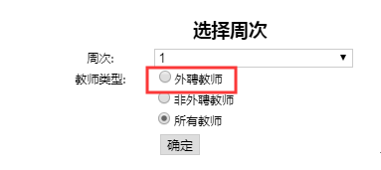

2.对教师周工作量的增减可在系统中直接进行修改；

3.在导出外聘教师课费发放清单时注意事宜，由于需按选定的周次进行计算，因此显示的EXCEL文件是网页版，这时保存文件必须选择另存为，且将文件类型改为“xls”或“xlsx”（见下图）

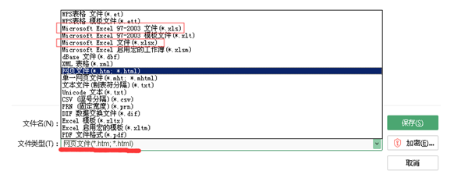
四、联系方式
联系人：王冰芽，联系电话：89808128

邮箱：1035086198 @qq.com
教务处
2021年5月6日

